Projeto PETCLIM

Especificação de Caso de Uso: UC03 Cadastrar Animal

# Visão Geral e Objetivos

Este caso de uso tem por objetivo cadastrar um animal com todos os dados necessários para que a Clinica possa fazer um acompanhamento do animal.

# Atores Envolvidos

Veterinário.

# Pré-Condições

Veterinário estar autenticado no sistema (UC09) ou Cliente estar cadastrado (UC02).

# Pós-Condições

Animal registrado no sistema, com seu prontuário criado (UC01). Agenda do animal criada (UC 06).

# Fluxo de Eventos

## Fluxo Básico

### Usuário seleciona opção de cadastra animal.

### Sistema exibe a Interface Cadastrar Animal (I01 – Cadastra) solicitando dados para o cadastramento do animal.

### Veterinário informa os dados solicitados conforme item 6.1 e seleciona a opção Salvar.

### Sistema exibe informações para veterinário verificar se estão corretas.

### Veterinário confirma as informações do cadastro do animal.

### Sistema valida as informações e registra os dados do animal conforme item 6.1.

### Sistema associa o animal ao cliente.

### Sistema informa que o animal foi cadastrado com sucesso.

### Sistema aciona Criar Prontuário (UC 01) e Criar Agenda(UC06).

## Fluxos de Exceção

### E01 Animal já foi cadastrado ao mesmo dono

#### *No passo 5 do fluxo básico, o sistema verifica que o animal já foi cadastrado no para o mesmo dono ou para outro dono.*

#### *Sistema informa que animal já está cadastrado e associado a um dono.*

#### *O caso de uso é encerrado.*

# Detalhamento das Interfaces com o Usuário

## Campos

|  |  |  |  |  |  |
| --- | --- | --- | --- | --- | --- |
| **No** | **Nome** | **Descrição** | **Valores Válidos** | **Tipo** | **Restrições** |
|  | Nome | Nome do animal | Qualquer nome que contenha mais de duas letras. | String | Obrigatório. |
|  | Raça | Raça do animal | Seleciona de uma Lista de Raça. | String | Obrigatório. |
|  | Data Nascimento | Data de nascimento do animal | Data no formato dd/mm/aaaa | String | Obrigatório. |
|  | Peso | Peso do animal em KG. | Numero flutuante. | Double | Obrigatório. |
|  | Sexo | Sexo do animal | F/M | String | Obrigatório. |
|  | Tipo Animal | Tipo de animal(Felino, Ave) | Seleciona de uma Lista de tipo Animal. | String | Obrigatório |
|  | Cliente | Nome do dono do animal | Letras | String | Já preenchido com os dados do cliente. |

## Interface

### I01 – Cadastra animal

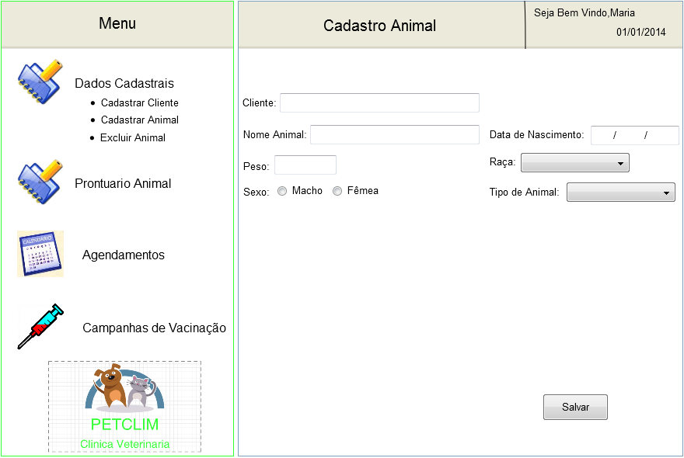

# Regras de Negócio Específicas

Não se aplicam.